附件1
坪山新能源汽车产业园区项目前往路线
项目地点：深圳市坪山区坑梓街道工业三路日达产业园往北50米坪山新能源汽车产业园区项目。
1.公共交通出行：乘坐深圳地铁3号线至双龙站（终点站）在乘坐E34路或深惠2线至坪山大道金沙路口站下车往北步行200米。
2.自驾：导航坪山区工业三路日达产业园（往北50米）
下车后步行线路（有指示牌和专人引导）：
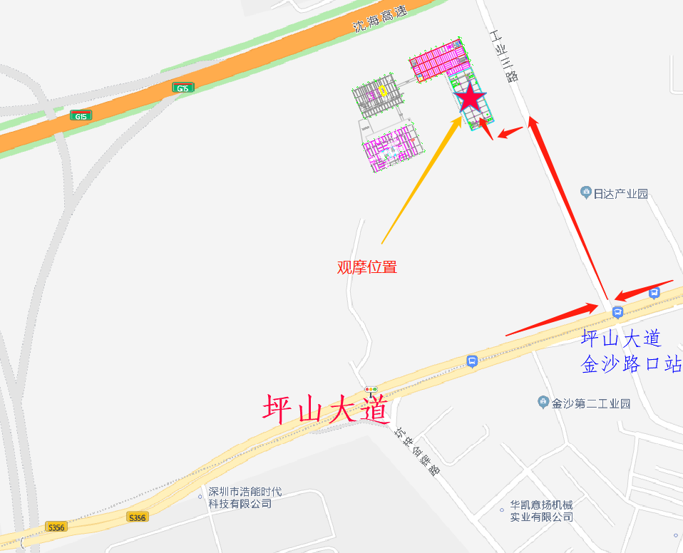
附件2
项目现场观摩路线
（一）现场观摩点及观摩内容
编号 | 观摩点 | 观摩内容 | 预计时长
1 | F2层 | 土建、机电质量样板、安全文明施工展板、新工艺展板、塑料模板展示区等 | 20分钟
2 | F4层 | 预制外墙展示区、预制阳台展示区、预应力空心楼板展示区、预应力带肋叠合板展示区、钢管混凝土柱展示区、钢梁展示区、钢构防腐展示区、砌体结构展示区、机电安装综合展示区等 | 20分钟

（二）现场参观路线图
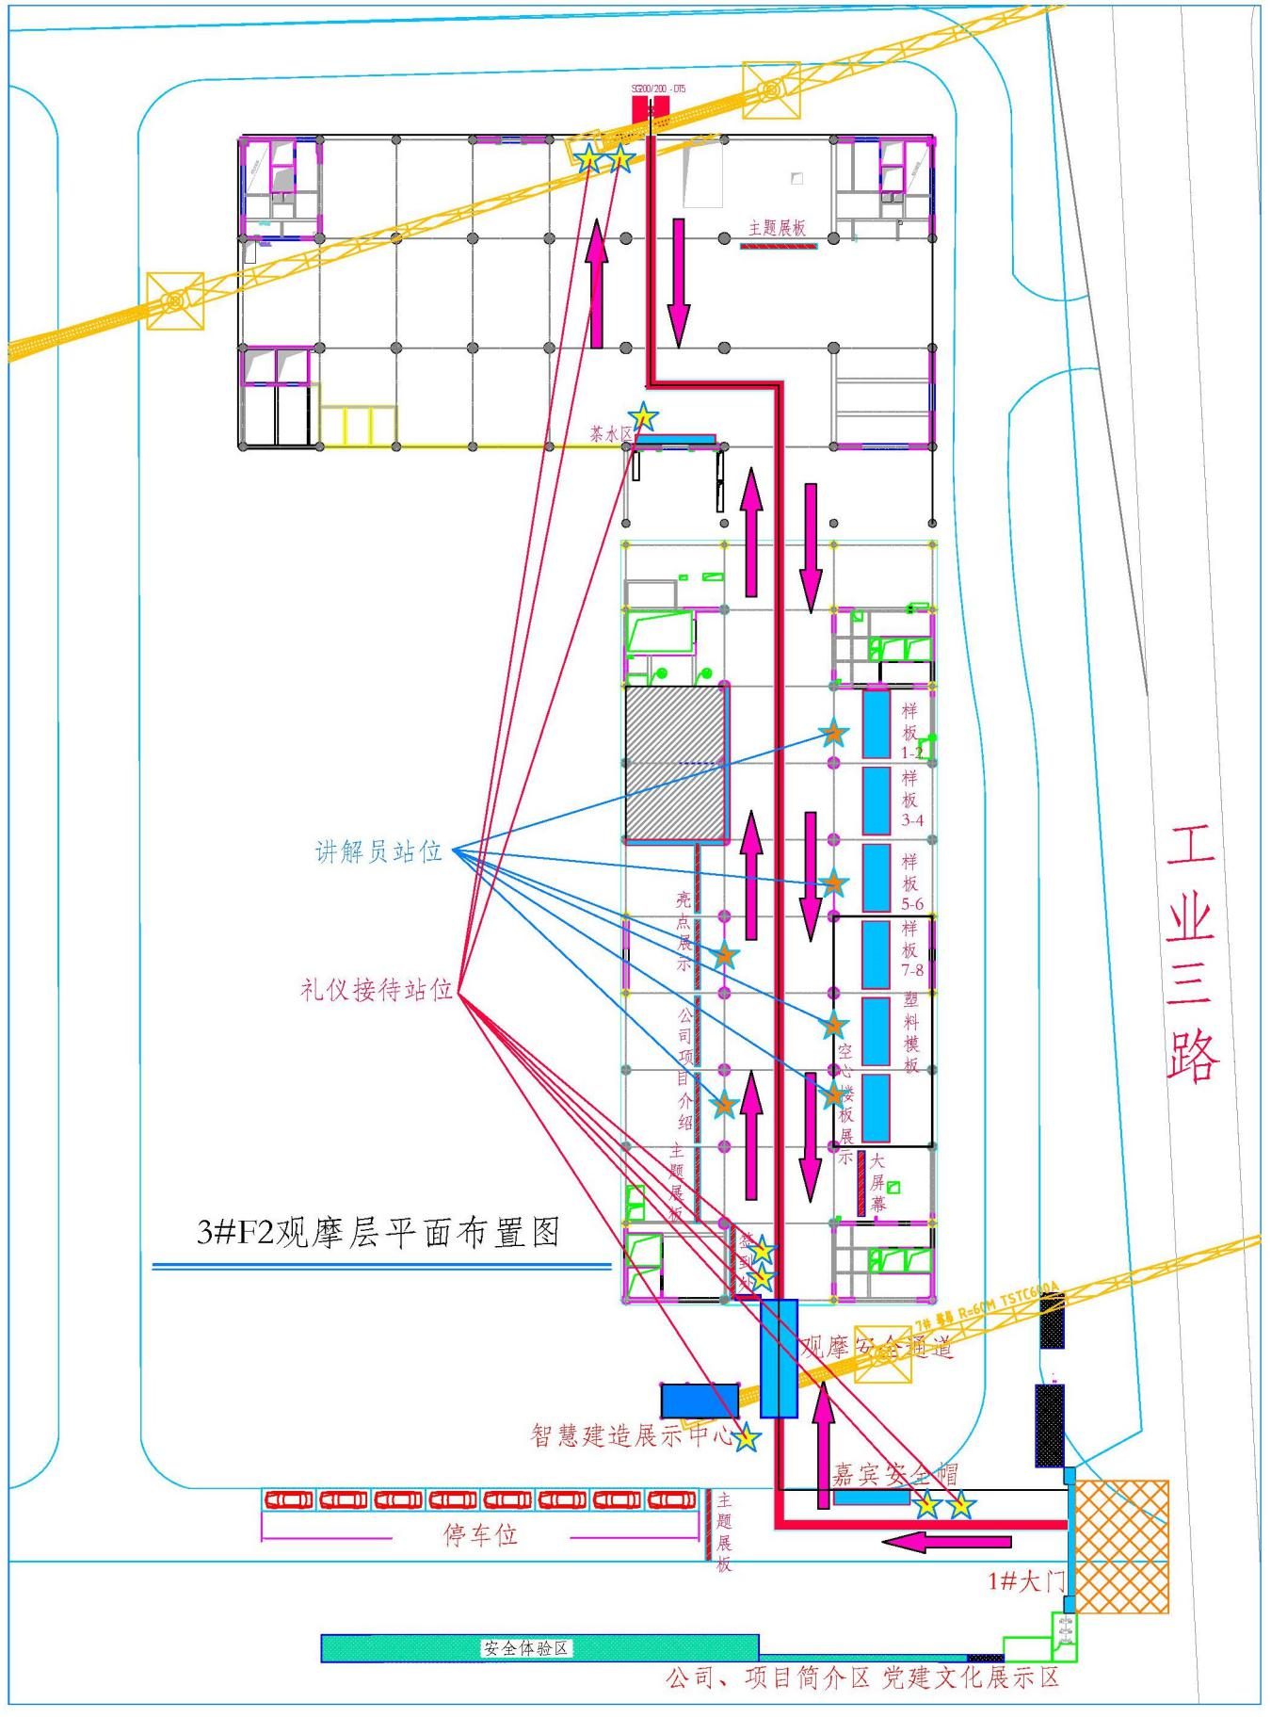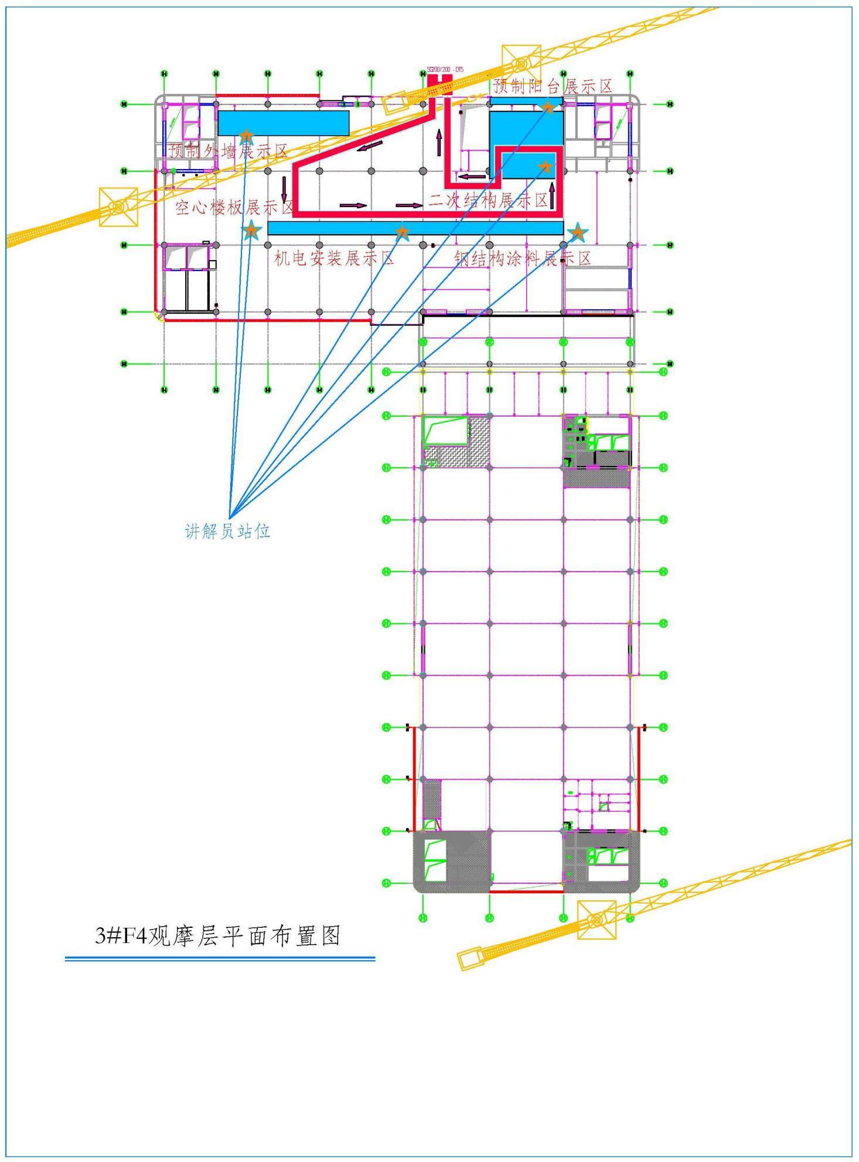
附件3
坪山新能源汽车产业园区项目简介
一、工程概况
本项目位于坪山金沙社区与沙田社区，紧邻地铁14号线（规划）沙田地铁站。项目规划总用地面积为 3.3万平方米，总建筑面积25万平方米。本项目为工业建筑项目，主要功能为厂房、研发用房，同时配建宿舍、食堂、商业等。
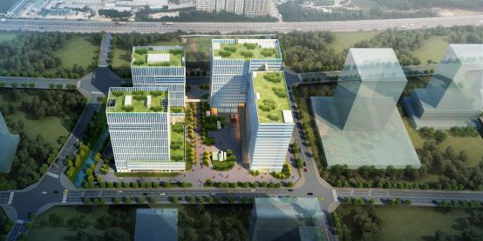
新能源汽车产业园鸟瞰图
二、项目特点与亮点
（一）装配式工业建筑典型代表
项目创新性地采用了“钢管混凝土柱+钢梁+预应力空心板+预制外墙”的新型建造技术体系。本项目按《深圳市装配式建筑评分规则》进行评分大于75分，按广东省《装配式建筑评价标准》各塔楼大于80分，达到广东省AA级装配式建筑标准。
（二）多种装配式建筑技术应用
1.本项目预制构件种类有钢柱、钢梁、预应力空心板、预应力叠合板、预制外墙、预制楼梯、预制阳台、ALC内隔墙条板、钢筋桁架楼承板，混凝土预制构件总数量为13876块。
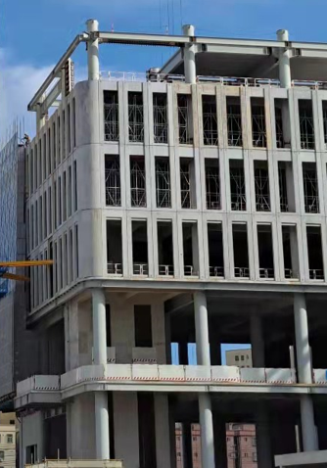
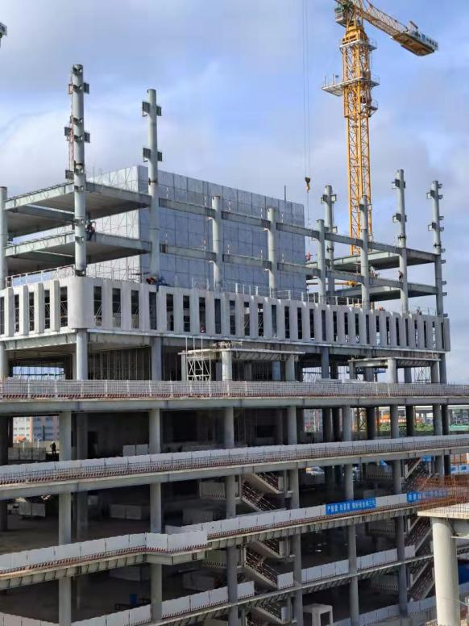
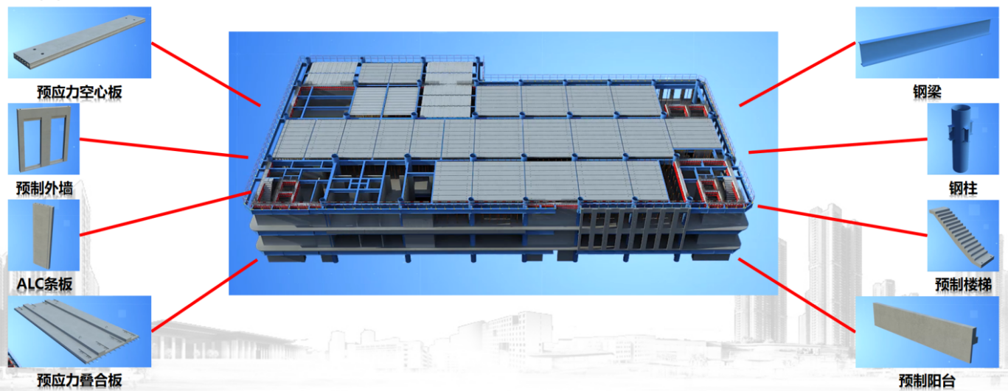

2.首创“工程总承包+BIM +互联网+物联网技术集成应用”的管理模式。

